**Cáipéis Chnuaschruinnithe 2 don MNC**

**An Creat um Chleachtas Machnamhach: Timthriall Machnaimh Gibbs**

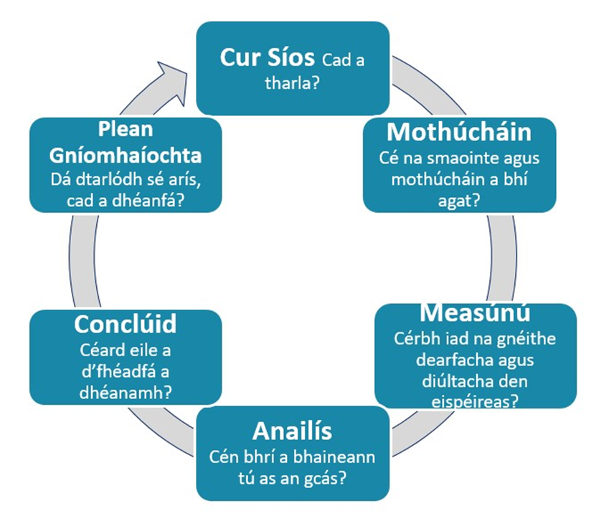

*aistrithe ó Gibbs

|  |  |  |
| --- | --- | --- |
| **Bainistíocht Ranga - Moltaí**  **Féach na hUirlisí úsáide iomlána do Bhainistíocht Ranga ar ár suíomh gréasáin.** | | |
| **Réimse Bainistíochta Ranga** | **Cásanna samplacha...** | **Moltaí...** |
| **Aistrithe idir ceachtanna a bhainistiú** | 1. Cad iad na straitéisí a d’fhéadfaí a úsáid chun na páistí a chur ar a suaimhneas tar éis sosa? 2. Moladh ar bith chun an rang a bhainistiú nuair a théimid go dtí an halla/clós/páirc le Corpoideachas a dhéanamh? 3. Smaointe eile maidir le haistrithe idir ceachtanna. | Úsáid an t-am seo mar dheis dul siar ar ábhar a bhí déanta cheana féin sa rang e.g., amhráin, dánta, táblaí, litriú, smaointe drámaíochta (Féach ‘100+ smaoineamh do Dhrámaíocht’). |
| **Leibhéil ‘torainn’ a bhainistiú** | 1. D’fhéadfadh sé bheith deacair an leibhéal torainn sa seomra ranga a bhainistiú. Tugaim faoi deara go mbíonn mo ghlór á ardú agam minic go leor. Cad ba cheart dom a dhéanamh? Conas is féidir liom aird na bpáistí a fháil ar ais? 2. Nuair a bhíonn na páistí ag obair i ngrúpaí, bíonn siad de shíor ag cur ceisteanna orm cad atá le déanamh acu. Conas is féidir liom an cás seo a chur ina cheart? | Na leibhéil iomchuí ghutha a theagasc do na daltaí maidir leis na gníomhaíochtaí éagsúla a dhéanfar sa seomra ranga. |
| **Bainistíocht ranga** | 1. Conas is féidir liom smacht a bheith agam ar cheartúcháin – d’fhéadfadh sé an lámh in uachtar a fháil orm? 2. Is cosúil nach scríobhfar síos an obair bhaile go deo! Conas is féidir an méid ama a thógann sé a laghdú? 3. Cad a bhíonn i gceist le rialacha éifeachtacha ranga? | Is iad ceartúcháin a dhéantar ar an láthair is éifeachtaí, dá bhrí sin, is fearr dul timpeall agus ceartú a dhéanamh nuair a bhíonn daltaí i mbun gníomhaíochta. |
| **Riachtanais aonair a bhainistiú** | 1. An féidir leat comhairle a thabhairt dom cad ba chóir dom a dhéanamh le tacú le foghlaim fhéinstiúrtha? 2. Cad is féidir liom a dhéanamh chun dul i ngleic le páistí a luascann anonn agus anall ar a gcathaoireacha, a bhíonn ag súgradh le cásanna pinn luaidhe, a chuardaíonn ina málaí, etc.? 3. Tá imní orm faoi pháistí i mo rang a dteastaíonn go leor aird indibhidiúil uathu. Cad is féidir liom a dhéanamh? | Téigh i gcomhairle leis an SET chomh luath agus is féidir leat. Breathnaigh agus breac síos nótaí nuair a bhíonn an tacaíocht is mó de dhíth. Ba cheart go mbeadh na nótaí seo bunaithe ar fhianaise. |